CONVOCATORIA DE PRENSA
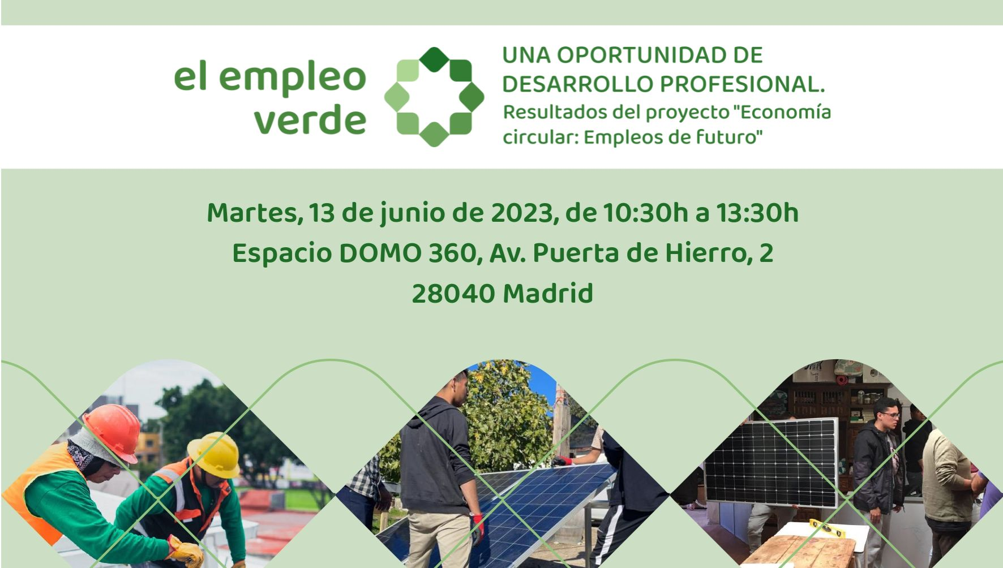
Fundación Adsis, en colaboración con el Centro de Innovación en Tecnologías para el Desarrollo Humano de la Universidad Politécnica de Madrid (itdUPM), organiza el próximo martes 13 de junio la jornada "El empleo verde, una oportunidad de desarrollo profesional".
En el evento se darán a conocer los resultados del proyecto "Economía circular, empleos de futuro" impulsado por Fundación Adsis y apoyado por J.P. Morgan con el objetivo de ofrecer una salida profesional a personas que se encuentran en búsqueda de su proyecto de vida. La iniciativa revela el alto índice de inserción laboral conseguido a través de los itinerarios formativos ofrecidos.
También se presentarán los datos del estudio “Detección de oportunidades laborales vinculadas al proyecto ‘Economía circular: empleos de futuro’”, desarrollado por la Universidad Politécnica de Madrid.
Por otro lado, a través de diversas mesas de debate, se compartirá la experiencia de algunas personas protagonistas del proyecto, y personas expertas del sector público, académico y privado dialogarán sobre las oportunidades y retos de la economía circular en el sector laboral.

Consulta el programa completo de la jornada.

